Conociendo Jamaica
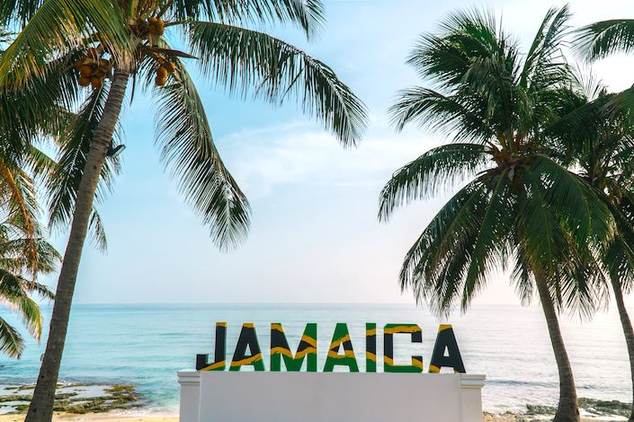
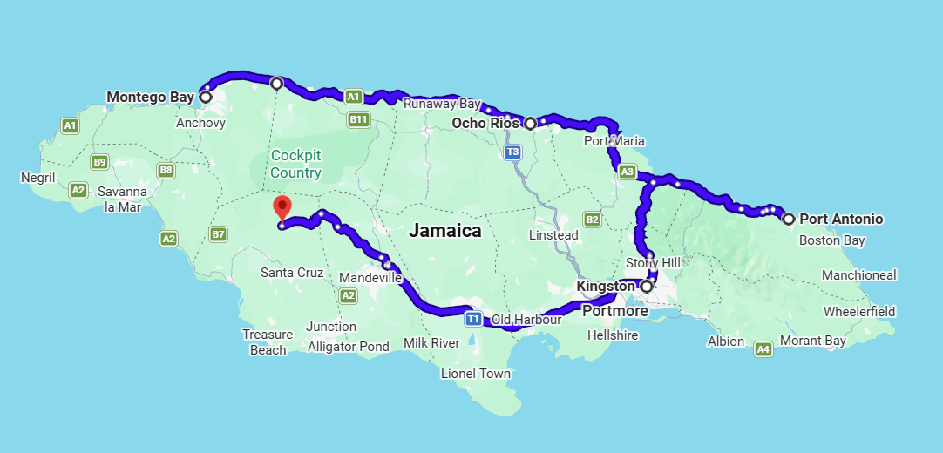

Visita
Montego Bay
Greenwood
Ocho Rios
Por antonio
Kingston
Applenton

Día 1 – Llegada a Montego Bay

Los huéspedes llegan al Aeropuerto Internacional de Montego Bay (MBJ), donde serán cordialmente recibidos.
Traslado a su hotel correspondiente para registro y descanso después del vuelo.
Noche en: Montego Bay
Día 2 – Compras, atractivos y Greenwood Great House

Después del desayuno, disfrute de un día explorando Montego Bay. Los huéspedes vivirán una experiencia de compras locales, un recorrido panorámico por los principales atractivos de la ciudad y una visita guiada a la histórica Greenwood Great House, una de las casas de plantación mejor conservadas del Caribe.
Noche en: Montego Bay

Día 3 – Montego Bay ➜ Ocho Ríos vía Falmouth y Dunn’s River Falls

Salida de Montego Bay recorriendo la costa norte.
Parada para una visita guiada en la histórica ciudad de Falmouth, conocida por su arquitectura georgiana. Continuación hacia Dunn’s River Falls, donde los huéspedes podrán subir por la cascada o relajarse en la playa. Llegada a Ocho Ríos para tiempo libre por la tarde.
Noche en: Ocho Ríos

Día 4 – Ocho Ríos ➜ Port Antonio | Sun Valley Plantation y Frenchman’s Cove

Salida del hotel y traslado hacia el este, rumbo a Port Antonio.
En el camino, experiencia cultural auténtica en Sun Valley Plantation, donde aprenderán sobre cultivos locales, frutas y tradiciones.
Al llegar a Port Antonio, visita a Frenchman’s Cove, una de las playas más pintorescas de Jamaica.
Noche en: Port Antonio

Día 5 – Reach Falls y paseo en balsa de bambú por el Río Grande

Inicio del día con una refrescante visita a Reach Falls, famosa por su exuberante entorno natural y sus piscinas naturales.Por la tarde, paseo relajante en balsa de bambú por el Río Grande, una experiencia emblemática de Port Antonio.
Noche en: Port Antonio

Día 6 – Port Antonio ➜ Kingston vía Blue Mountains y finca cafetalera

Salida de Port Antonio atravesando las majestuosas Blue Mountains.
Visita a una auténtica finca cafetalera para conocer cómo se cultiva y procesa el famoso Blue Mountain Coffee, incluyendo degustación. Llegada a Kingston y tiempo libre por la tarde.
Noche en: Kingston

Día 7 – Descubriendo Kingston: Museo Bob Marley, Devon House y mirador Beverly Hills

Los atractivos culturales del día incluyen:

Visita guiada al Museo Bob Marley, antigua residencia del ícono del reggae.

Visita a Devon House y tiempo para disfrutar el famoso helado Devon House I-Scream.

Recorrido panorámico por Beverly Hills, con vistas espectaculares de la ciudad de Kingston. Traslado hacia la tranquila Costa Sur.
Noche en: Treasure Beach

Día 8 – Black River Safari, YS Falls y Appleton Estate

Día completo explorando los atractivos naturales y culturales de la Costa Sur:

Paseo en bote por Black River para observar cocodrilos y fauna de manglares.

YS Falls, donde los huéspedes podrán nadar, disfrutar de miradores o realizar canopy (tirolesa).

Tour en Appleton Estate con degustación y recorrido por el proceso de producción del ron.
Noche en: Treasure Beach

Día 9 – Experiencia Pelican Bar ➜ Regreso a Montego Bay

Paseo en bote hacia el mundialmente famoso Floyd’s Pelican Bar, ubicado sobre un banco de arena en el Mar Caribe.
Después de esta experiencia única, traslado de regreso desde Treasure Beach a Montego Bay.
Noche en: Montego Bay

Día 10 – Salida de Montego Bay

Después del desayuno, salida del hotel y traslado al Aeropuerto Internacional de Montego Bay (MBJ) para su vuelo de regreso. ¡Buen viaje!

Incluye el paquete

Alojamiento en hotel

Servicio Meet & Greet

Transporte

Guía turístico

Entradas y tasas

Notas importantes:

Las tarifas están basadas en un mínimo de 6 personas.

Tarifas sujetas a cambio sin previo aviso.

Precios cotizados en dólares estadounidenses (US$) por persona.

No incluyen propinas.

1 adulto y 1 menor se consideran ocupación doble.

Tarifas netas, no incluyen comisión.

Incluyen desayuno.

Tarifas de menores aplican para edades de 3 a 12 años.

Hoteles previstos o similar
Toby's Resort
Hibiscus Lodge
Altamont Court
Beyond Sunset

Costo desde por persona base doble
$1,928.00 usd

